12366纳税服务热线系统与网上投诉数据
交换标准

一、数据标准说明
本标准仅适用于12366纳税服务热线系统与各省税务机关网上投诉数据交换方案。本次数据交换以中间表方式实现双方的数据交互。
省税务机关按照下面交换标准要求在外网中间库交换服务器上建立交换中间表，数据库类型ORACLE。

二、中间表定义

（一）投诉中间交换表（INIT_TS_JHB）
编码 | 类型 | 为空 | 注释 | 特殊说明 | 数据来源
INITBH | VARCHAR2(32) | N | 编号（主键） | 规则：9位机构编码+YYYYMMDD+9自增数，机构编码参见附录 | 网站
INITYWLY | VARCHAR2(4) | Y | 业务来源：0603短信、0604传真、0605邮件、0606语音留言、0607网上留言、0608呼损、0609网上在线交流、0610回呼电话 | 三方默认存入0607 | 网站
INITYWLB | VARCHAR2(4) | Y | 业务类别：0301咨询、0302查询、0303投诉、0304违法违纪举报、0305涉税举报、0306建议、0307预约、0308订阅、0309服务转出 | 三方默认存入0303 | 网站
INITFPZT | VARCHAR2(4) | Y | 分派状态： 1101,待分派，1102已分派，1103已撤回，1104请求退回，1105已退回，1106已签收，1107回复办结 | 三方默认存入1101 | 网站
INITCJSJ | DATE | Y | 创建时间 | 外网数据生成时间 | 网站
INITBT | VARCHAR2(200) | Y | 标题 |  | 网站
INITNR | VARCHAR2(4000) | Y | 内容 |  | 网站
INITBJBBTSRXM | VARCHAR2(100) | Y | 被举报/被投诉人姓名 |  | 网站
INITBJBBTSRDW | VARCHAR2(100) | Y | 被举报/被投诉人所属单位名称 |  | 网站
INITBJBBTSRDH | VARCHAR2(50) | Y | 被举报/被投诉人联系电话 |  | 网站
INITEMAIL | VARCHAR2(200) | Y | EMAIL |  | 网站
INITLXDZ | VARCHAR2(200) | Y | 联系地址 |  | 网站
INITXM | VARCHAR2(200) | Y | 姓名 |  | 网站
INITLXDH | VARCHAR2(100) | Y | 联系电话 |  | 网站
INITSFYFJ | VARCHAR2(1) | Y | 是否有附件（1 有、0 没有） | 有附件的情况下存入1，没有存入0 | 网站
INITBFPRDW | VARCHAR2(32) | Y | 被分派人单位编码 | 请对照机构编码对照表，例接收对象为山东省国家税务局,则存入 137000000 | 网站
INITBFPRDWMC | VARCHAR2(100) | Y | 被分派人单位名称 |  | 网站
INITDFNR | VARCHAR2(4000) | Y | 答复内容 |  | 12366系统
INITHFSJ | DATE | Y | 回复时间 |  | 12366系统
INITDFDW | VARCHAR2(100) | Y | 答复单位 |  | 12366系统
INITDFRMC | VARCHAR2(100) | Y | 答复人名称 |  | 12366系统
GXSJ | VARCHAR2(32) | Y | 更新时间( yyyy-mm-dd hh24:mi:ss) |  | 双方
JHZT | VARCHAR2(1) | Y | 交换状态（0 外网新增存入，1 12366已取，2 12366已答复，3 外网已取答复结果） |  | 双方
XZQH | VARCHAR2(32) | Y | 行政区划 |  | 网站
WBGLID | VARCHAR2(100) | Y | 外部系统关联id | 冗余字段，用于后续备用

（二）投诉附件交换表INIT_FJB_JHB

编码 | 类型 | 为空 | 注释 | 特殊说明 | 数据来源
FJBBH | VARCHAR2(32) | N | 附件表编号（主键） | 规则：9位机构编码+YYYYMMDD+9自增数，机构编码参见附录 | 网站
FJBFJ | BLOB | Y | 附件内容 |  | 网站
FJBLYBH | VARCHAR2(32) | Y | 业务编号 | 投诉主A（INITBH） | 网站
FJBFJM | VARCHAR2(256) | Y | 附件名称 | 格式XXX.doc。带文件后缀名 | 网站
FJSCSJ | VARCHAR2(32) | Y | 附件生成时间(yyyy-mm-dd hh24:mi:ss） |  | 网站
GXSJ | VARCHAR2(32) | Y | 存入时间(yyyy-mm-dd hh24:mi:ss) |  | 双方
JHZT | VARCHAR2(1) | Y | 默认存入 0 ，1 12366已提取 | 第三方默认存入0 | 双方
备注:蓝色字体由12366存入，绿色字体由网站存入，紫色字体由网站和12366根据状态操作。

（三）表间关系
投诉中间交换表（INIT_TS_JHB）通过INITBH字段与投诉附件交换表（INIT_FJB_JHB）的FJBLYBH字段通过外键进行关联。
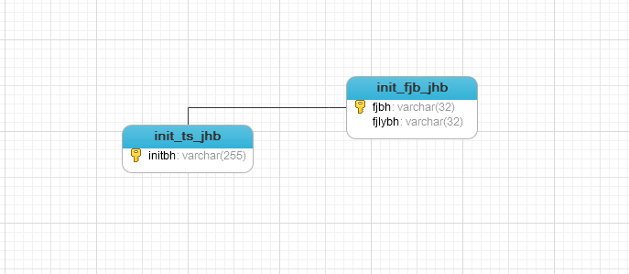

三、机构编码对照表
机构编码 |  | 机构名称 |  | 上级机构编码
000000000 |  | 国家税务总局 |  | 0
263000000 | 青海省地方税务局 |  | 000000000
263010000 | 西宁市地方税务局 |  | 263000000
263210000 | 海东地区地方税务局 |  | 263000000
263220000 | 海北藏族自治州地方税务局 |  | 263000000
263230000 | 黄南藏族自治州地方税务局 |  | 263000000
263250000 | 海南藏族自治州地方税务局 |  | 263000000
263260000 | 果洛藏族自治州地方税务局 |  | 263000000
263270000 | 玉树藏族自治州地方税务局 |  | 263000000
263280000 | 海西蒙古族藏族自治州地方税务局 |  | 263000000
263320000 | 青海省地方税务局南川工业园区 |  | 263000000
263320100 | 青海省地方税务局东川税务分局 |  | 263000000
263320200 | 青海省地方税务局生物园工业税务分局 |  | 263000000
263320300 | 青海省地方税务局甘河工业税务分局 |  | 263000000
263700000 | 青海湖景区地方税务局 |  | 263000000

